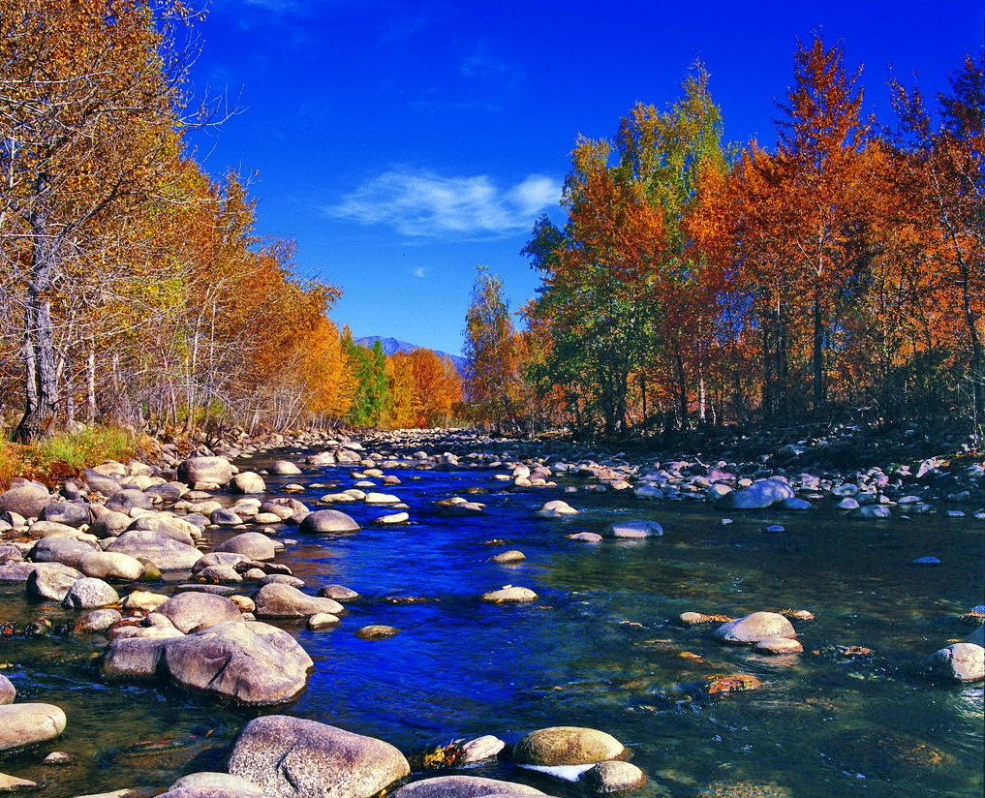
苏州老年大学万寿宫诗友会
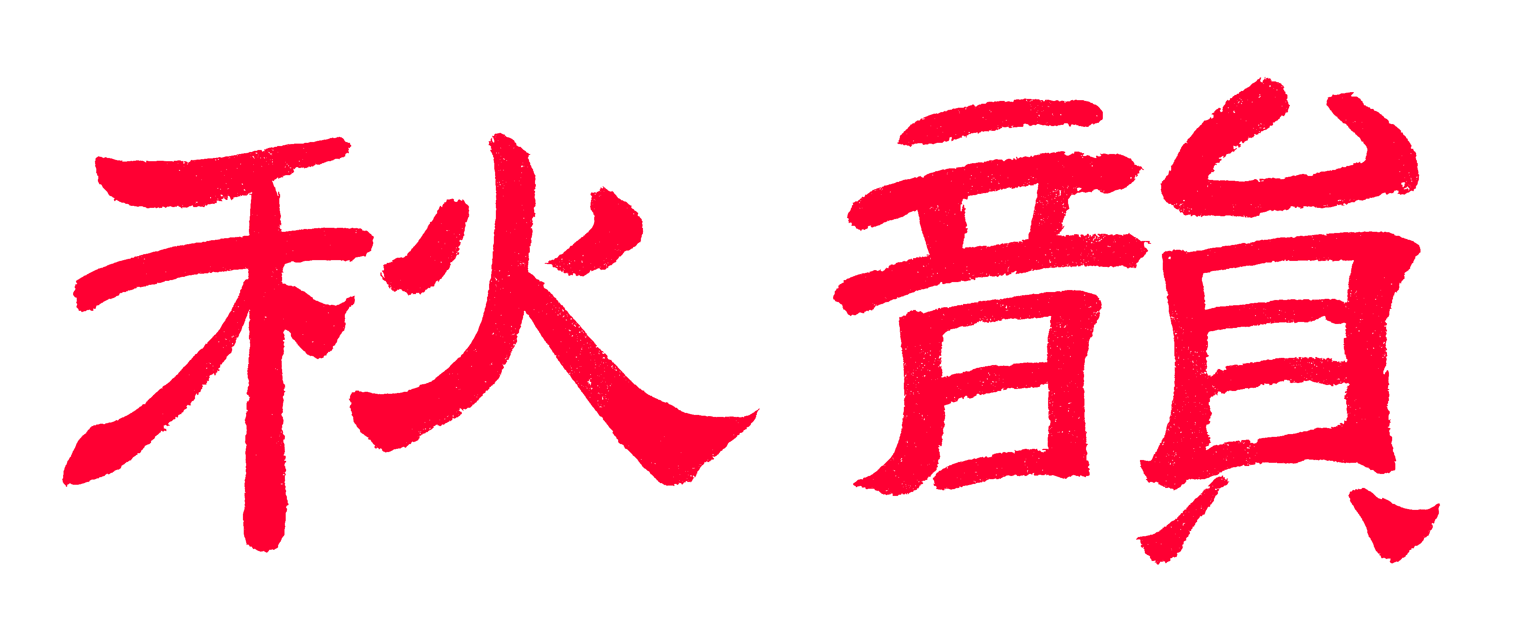电子版第22期

唐诗宋词元曲欣赏班主办
指 导 老 师 ：王立中 顾问：邢烈
本期责任编辑：章苏（电子版）

：

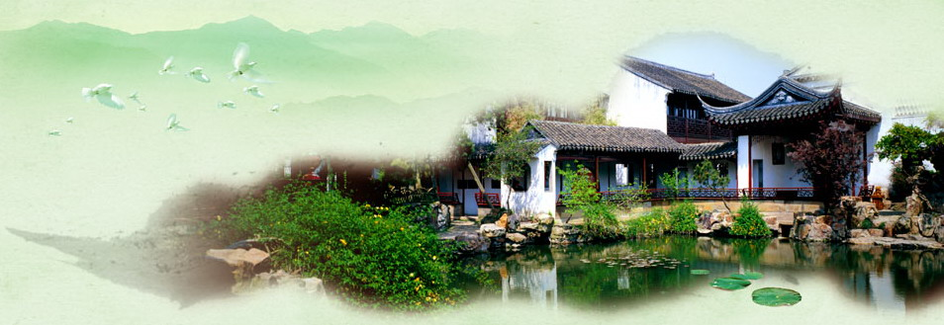
姑苏雅韵
：

杨自振 浣溪纱·护城河健身步道
谁令城垣翠链环，虹桥烟柳碧波间。长亭曲榭画廊连。 不是万家奔富庶，哪来百姓享余闲。健身道上竞童顽。
杨自振 沧浪亭纳凉
柳翠莲池碧，蝉鸣透画窗。
荫浓焉觉暑，心静自然凉。
默默华章读，悠悠灯穗扬。
徐行新句觅，相拾趣盈筐。

侯国达 喝火令·月夜走环城步道

薄暮华灯上，青冥炽月明。满天流火蝕疏星。登上古桥高处，漫赏画船行。 步道游人密，熏风热汗盈。好听蟋蟀又争呜。热更情浓，热更步神行，热更舞姿轻快，瀟洒对炎蒸。

陈铭诚 北码头
古城为依古码头，民国风情宛见稠。
阊阖繁华犹在梦，市曹文化水长流。

刘婉英 沐春园
菱湖云水扮新妆，曲径流芳迭翠光。
飞阁花窗蕉叶绿，茶坡竹影柳烟长。
桥横溪涧园中色，鸟醉桃源梦里香。
古典相携科技手，春深小筑话天堂。

过朱买臣读书台
负薪唱赋忘形骸，徒有经纶满腹才。
运转逢缘腾达去，马前泼水是非猜。
九卿进退身惊梦，宦海沉浮命惹灾。
只恨穹窿无贵富，月明空照读书台。

卞业林 镇湖刺绣
扑蝶描兰户户神，绣娘十万镇湖人。
村姑凝聚心灵美，丝线汇成瑤圃珍。
数幅清幽传古韵，一批繁丽漾新春。
银针杯赛促佳品，货觅长街网订频。

刘廷友 卜算子·上方山见证姑苏巨变

昔踞古城西，今在城中耸。三十余年巨变惊，绿水青山拥。 碧玉小家容，大户风姿弄。实力平追上广京，不负天堂梦。
临江仙·苏州国际教育园畅想曲
湖畔山岗佳木荗，南区北院呼应。莘莘学子万千名。豹斑一点露，已自现峥嵘。 华夏复兴何所倚？首推才智支撑。科教强国正途明。精英应辈出，国势自隆兴。
张幼兰 南歌子·沧浪亭（双调）
风动千杆竹，窗分十里霞。抚松轻语问龙蛇，闲看微风细雨品香茶。 池畔刚依柳，南蹊巳落花。怡然无碍度余遐，相拟追贤剪景泛轻槎。

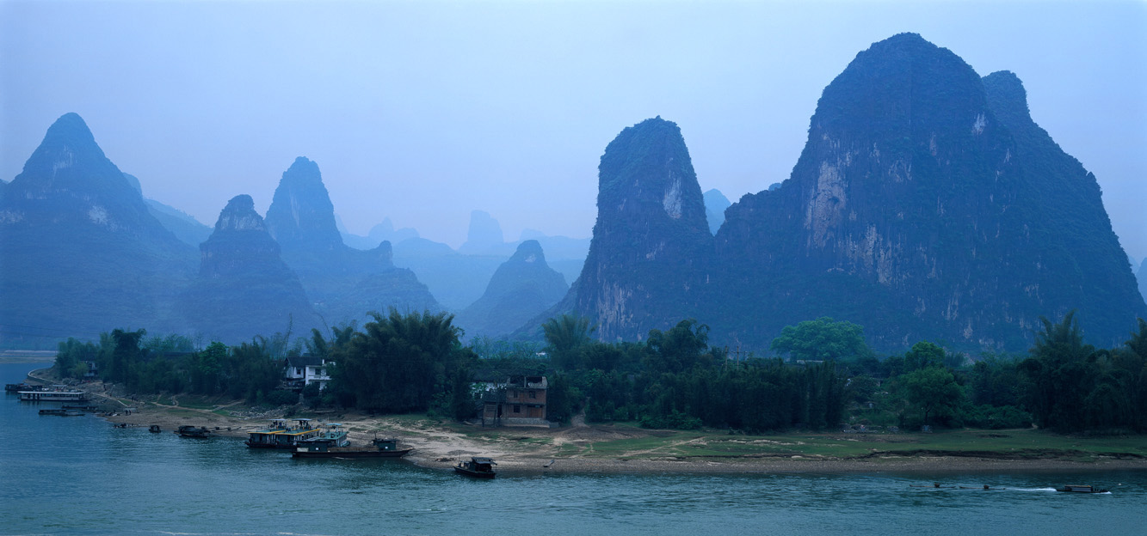
山河赞歌
：

王立中 法曲献仙音·瓜洲古渡

江畔潮平，重车呜躁，自古瓜洲繁扰。满载厢包，缓驰舟舸，随船逆浪波淼。望索练长桥串，依依润扬道。 夏风老，最无端、惹人心恼。消受得、如火艳阳高照。昔百宝沉箱，杜娘亭、今在江墺。岸草年年，似回思、旧事寂杳。忆僧东漂海，教化沙门真奥。

蔡士道 浙江长兴山村早晨

蜗居城市久，羡慕野山林。
鸡唱残星落，云飞曙照临。
岚光挟嫩绿，溪水起清音。
闲步孤村静，氤氲薄雾侵。

行香子·浙江长兴山村傍晚

日落峰迎，林涌涛声。阵雨后、气爽风清。弈棋品茗，曼舞娉婷。赏火云烧，星云灿，暮云腾。 月华如水，银光飞倾。峡谷间、犬吠蛩鸣。良宵无寐，闲看银屏。享山游趣，水游乐，伴游情。

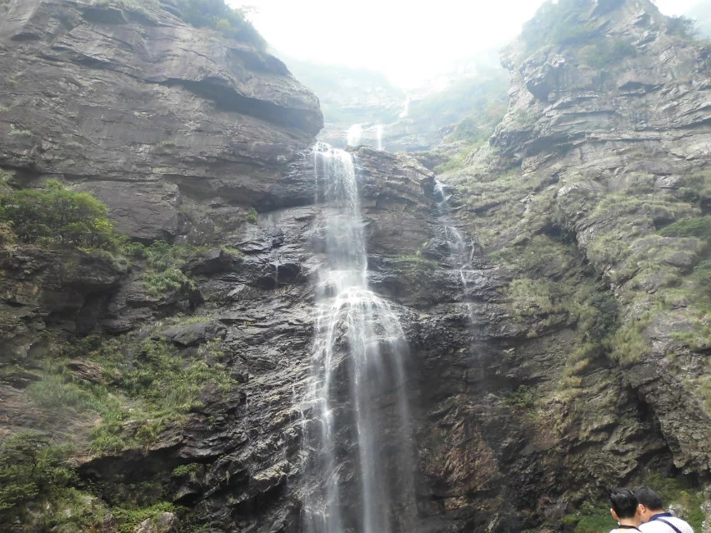
摄影·江幼青

江幼青 庐山三叠泉
探幽何惧崎岖道，石级参差下几重？
遥睹一鹰云顶上，近听三叠浪涛汹。
飞龙溅玉凝丝练，照水晴光映碧茏。
九派苍茫流际野，青山踏遍独庐峰。

东坡引·庐山含鄱口
美庐幽秀趣，秋凉起朝雾，鄱亭岸柳烟含树，奇峰连古楚。 霾浓翠淡，撩风拨雨，极双目、难望津渡。余情最爱云如絮，闲中寻梦处。

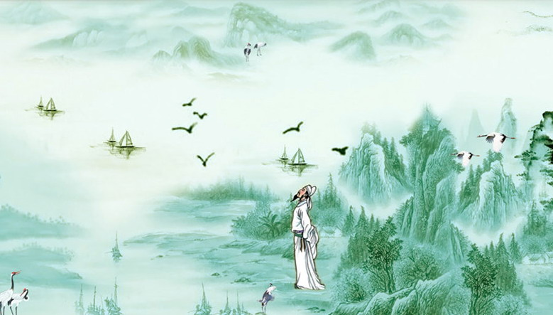
感事抒怀
：

卞业林 念奴娇·庆祝国庆67周年

大江东去，看涛中舟楫，挂帆穿越。六十七年弹指过，猎猎红旗飘拂。彼岸鹏程，太多周折，幸有中枢骨。目标咬定，浪颠何惧出没。 我欲吟诵征帆，乘风破浪，业绩骄人悦。皆曰腾飞惊举世，带路正掀新页。风雨仍狂，杂音聒耳，浪遏何尝歇？征途人喜，一轮江上明月。

邢烈 贺天宫二号升空
（一）
银光火柱耀空间，再起天宫向九天。
破解深幽霄汉外，探求奥秘客星边。
方同神箭纵情舞，又候嫦娥带笑旋。
且在昊巅穷万里，金风飒爽庆华年。
（二）
直上琼霄访吉星，天宫又起万鈞霆。
瑶池岸上先铺路，碧汉空间更筑亭。
揭秘当前奔月府，精图日后驻穹庭。
来朝谒见嫦娥面，毕畅心胸听玉玎。

侯国达 中秋夜观发射天宮二号成功
玉立亭亭伟箭雄，熊熊烈熖化长风。
星空瀟洒展鹏翼，云路飘然御锦虹。
晚会歌狂壮行色，乡音情切慰蟾宫。
再圆千古飞天梦，浩宇无边有径通。

观G20峰会文艺演出
天幕广张湖做台，春江花月远徘徊。
流光溢彩景迷幻，激浪翻涛潮湧来。
桴鼓弦歌山仰止，凌波曼舞雁行开。
同欢共乐谁编梦，天上人间总费猜。

卞业林 贺天宮二号顺利升空
秋节嫦娥舒袖襟，故乡又有贵宾临。
天宮二号排空上，捎去亲人问候心。

章苏 天仙子·贺天宫二号顺利升空

霄汉茫茫天际路，玉龙潇洒豪情铸。欣然待发正中秋。圆月处，会仙侣，别样天宫飞健步！

虞美人·观G20杭州峰会文艺晚会感怀
春江花月如诗画。天上人间雅。西湖唯美赛瑶池，梦幻天鹅娇俏引虹霓。 采茶舞曲亲民调，梁祝声情袅。高山流水架仙桥，欢乐颂中齐盼彩云飘。
詹永俐 水上芭蕾《天鹅湖》
翩翩起舞水中央，妙曼身姿映月光。
纤足溅珠花万朵，美轮美奂醉心房。

贺恩师八十华诞（古风）
桃李举觞同喜庆，恩师八十福寿星。
传道授业孺子牛，淡泊名利座右铭。
才高八斗如泉涌，著书立说若建瓴。
情深伉俪人人慕，阖家书香代代馨。

侯国达 纪念九一八事变八十五周年
坏我家园恨怎休，至今未见鬼回头。
钓鱼小岛犹思占，南海兴风喋不咻。
苦战冰天悲壮士，深怜黑土葬倭囚。
比邻长睦钟长警，富国強兵筹远谋。

夏成明 寿楼春·毛主席逝世四十周年祭（新韵）
伤春接悲秋，忆周朱祭事，国痛民揪。九九天倾星落，泪涟珠丢。哭禹殿，凄神州。夙愿兮、何堪东流！更冷雨潇潇，寒风冽冽，谁解伟人忧？ 毛公志，贤达酬。要诎奸肃腐，槌鬼鞭酋。吾辈复兴圆梦，共襄齐谋。依远计，凭宏猷。再涅槃、卓拔头筹。举觞谒先翁，泉台告慰消暮愁。

陈铭诚 师 颂
吴韵徐开纪圣言，杏风长启慧聪坛。
殚精红烛呈真赤，竭虑春蚕奉合盘。
化雨东风润桃李，送芳华苑媲珠兰。
灵魂工匠堪师誉，高洁情怀仰玉峦。

注：“圣言”尤记南方夫子言偃；“合盘”指和盘托出之意；
“珠兰”，米兰（花）别称；“玉峦”，昆仑山之别称。

陈铭诚 明朝大贤

王守仁
有明一代王犹众，心学宗师真大家。
文武守仁崇德者，知行立说耀中华。

于谦
宏宇忧倾思土木，狂澜毅挽柱中坚。
昏君复位忠奸乱，气节石灰吟后天。

戚继光
千里海防华夏魂，誉齐武穆戚家军。
东南一柱驱倭寇，民族英雄长仰君。

徐达
日月生辉魁首功，天朝显达念徐公。
殊勋百战尤低调，忠勇坚贞高洁风。

刘伯温
功就江湖洒脱归，从来宿命自当知。
定邦謀略襄明主，诸葛重生赢口碑。

顾森 满庭芳·杂感
丹桂飘香，海棠红艳，故园香扑林周。小桥流水，芳草碧云浮。深巷门前小路，紫藤架、一片清幽。芸窗侧，花坛背后，隐隐有琼楼。 乡愁，鱼雁断，双亲怅望，旦夕心忧。叹狐鼠狐猖，深掘深搜。老屋庭院毁尽，古村落、片瓦难求。睁眸见，一溪秋水，无语向东流。

王立中 送友返亲回澳
雨色缠绵雨未停，河边漫步水清灵。
餐厅聚首开怀笑，皓发回眸往事萦。
澳海蓝天高邃远，苏城岸柳舞娉婷。
同窗此去归何日？淡月星空两地荧。

黄华蓉 中秋前接老家来电(新韵)
玉蟾犹欠三分好，谁令声波度万山？
先祝远人诸事顺，再商好日满门圆。
从来血液浓于水，未必亲情薄似纨。
梦倚家园怀里笑，隔山隔水共婵娟。

杨自振 为孙女题照
秀发围裙朴不华，操刀细切学持家。
从来勤勉长才艺，再胜双亲看小丫。

曹苏生 谒金门·虎孙成人礼赋励词贺
炎夏蔼，庄抚暖风冠戴。勤奋担当仁义在，万形钟气概！ 积聚源流容爱，闯越险关豪迈。刚浩大江奔入海，盛秋迎旋 凯！

曹苏生 戏和张明善《诗友雅聚即兴》诗
沧浪骚老翁，沉醉聚欢中。
前世诗缘重，今生友谊融。
青春鸿志立，耄耋赤心同。
挥笔豪兴唱，齐驱沐惠风。
附：张老原玉：
弹指讶闲翁，浮生幻梦中。
临泉情澹澹，抚石意融融。
耄耋甘随隐，城乡羡渐同。
关山穷壮丽，无处不春风。

夏成明 望海潮·斥南海仲裁（新韵）
泱泱南海，悠悠九段，追怀拓界先驱。肥水沃洋，堆金砌玉，蝇营捩眼窥觎。寻隙窃而居。宝瓯陷贼手，膏养馋蛆。敝口蚕食，不赀流损痛唏嘘。 裁决显露端倪，看三盟政客，五路掮耆。鸠占鹊巢，招摇过市，缘为扼堵谋局。操弄法槌席。望海潮波涌，毒浪飙欻。祖域封疆百万，岂有寸毫余。

闲情雅致
：

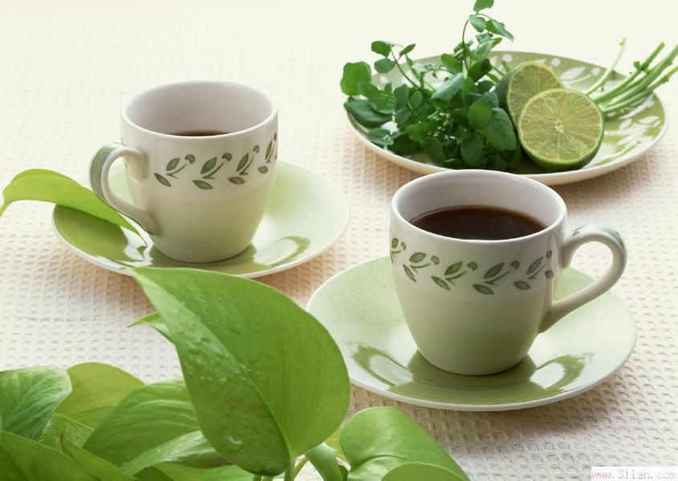

邢烈 天堂秋景
七彩云间一望遥，秋来景色溢弥娇。
阳澄湖畔金铺地，缥缈峰前玉架桥。
绿女红男修硅谷，曛风热浪起高潮。
小康村里花阴紧，阵阵轻歌叶凤箫。

陈铭诚 十六字令·台风（三首）

风，长发南洋外海中。尼伯特，蓄势正汹汹。
风，跨峡飞临雨水重。游江浙，旦夕犯吴中。
风，前迹犹循势弭凶。天堂镇，遁影又奔东？

雨季感怀
恍若漏天庭，那堪阴雨盛。
女娲有无石，敢補碧空晴。

卞业林 咏 蚕
桑叶佳肴饱食之，不沾污秽自矜持。
身心净化通明体，要为人间留好丝。

蝉 鸣
秋阳杲杲虎仍行，碧树葳蕤不见莺。
唯有群蜩似论理，周遭愈热愈争鸣。

蒋海波 忆江南·听昆曲 思杜女
笛缥缈，梅柳越时空。淑女三生蓝月亮，儒生一榜紫鹄鸿。烟雨牡丹彤。 临川梦，芍药绽新丛。春色千般藏石左，闲愁万种抛湖东，云鹤拂清风。
忆江南·赏苏绣 忆沈寿
精洁雅，柔媚辅魁刚。古朴谦亭矜厚重，新潮宦阁未轻狂。绣谱雪芝妆。 匀细密，稳健济柔肠。丝发持恒彰格调，色阶转换蕴锋芒，旷世贮芸芗。

张幼兰 清平乐·秋
凉风滴露，已入清秋处。喧夏巳隨疏雨去，惊觉时光飞度。 箫歌低唱年华，人生本似飞花。仰首问询素月，白云飘过天涯。

忆秦娥·暴雨
天欲裂，长空墨絮遮残月，遮残月，街灯如豆，商摊收歇。 行人寥落归心切，伞遮瓢泼狂风烈，狂风烈，身凉衣湿急趋蹉跌。

黄华蓉 赞兰姐仙人球照（六言）
（一）
肉肉仙人翠球，花开美艳风流。
招呼领种先得，晚了君当莫愁。
（二）
仙人净化空气，请进兰房逗留。
个个呆萌可爱，朝天可寄青眸。
电视看潮
钱江海景新城，瞭望秋潮魄惊。
放眼初看一线，俄而壁立如屏。

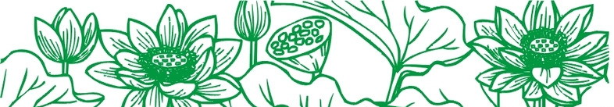
（2016年9月25日）

